

2025: ANÁLISIS RENTABILIDAD VIVIENDA
La rentabilidad de la vivienda en España cae y cierra 2025 en 5,9%

- España pasa de una rentabilidad del 6,7% de 2024 al 5,9% de 2025 (descenso de un -0,8% en un año)
- Castilla-La Mancha es la más rentable con un 7,8% en 2025, un 1,5 punto más rentable que hace 5 años (6,3% en 2020)
- Invertir en vivienda en las capitales de Zamora, Tarragona, Huelva y Toledo da una rentabilidad superior al 7%
- El barrio más rentable de Barcelona es La Verneda i la Pau (7,5%), frente a Villaverde Alto, el más rentable de Madrid (8,2%)

Madrid, 27 de enero de 2026
La rentabilidad media anual de la vivienda en España cierra en 2025 con un 5,9%, un 0,8 punto menos que hace un año (un 6,7% en 2024) y un 0,9 punto menos que hace 5 años (un 6,8% en 2020), según el estudio de “La rentabilidad de la vivienda en España en 2025”, basado en el análisis de los precios de la vivienda en venta y alquiler de diciembre de 2025 por el portal inmobiliario Fotocasa. Los datos también indican que adquirir una propiedad para ponerla en alquiler en diciembre es la segunda rentabilidad más alta desde 2006.
Rentabilidad de la vivienda en España en 20 años
“La ligera caída de la rentabilidad de la vivienda hasta niveles de 2018, se explica por el fuerte encarecimiento del precio de compra. Aunque el alquiler se encuentra en máximos históricos y sigue registrando subidas significativas, en torno al 7% interanual, el precio de la vivienda en venta ha aumentado a un ritmo muy superior, cercano al 20%. Este desajuste hace que la inversión inicial necesaria para comprar y poner una vivienda en alquiler sea hoy más elevada, lo que modera el rendimiento final. Aun así, una rentabilidad del 6%, sigue siendo una cifra sólida en términos históricos y muy competitiva frente a otros productos de inversión. Esto confirma que la vivienda continúa funcionando como un valor refugio, especialmente en un contexto de incertidumbre económica geopolítica y fuerte presión de la demanda sobre el mercado del alquiler”, explica María Matos, directora de Estudios y portavoz de Fotocasa.
Por Comunidad Autónoma
En 2025 la rentabilidad de la vivienda ha disminuido en 14 comunidades y en 10 de ellas el valor es igual o está por encima de la rentabilidad de España (5,9%) y son: Castilla-La Mancha (7,8%), Cataluña (7,4%), Castilla y León (6,9%), Aragón (6,9%), Extremadura (6,8%), Navarra (6,7%), La Rioja (6,6%), Asturias (6,3%), Comunitat Valenciana (6,3%) y Región de Murcia (6,2%). Por debajo de la rentabilidad media se encuentran las comunidades de País Vasco (5,8%), Cantabria (5,7%), Galicia (5,6%), Canarias (5,5%), Andalucía (5,1%), Madrid (4,7%) y Baleares (4,3%).
Rentabilidad de 2025 por comunidades autónomas

Mapa - Rentabilidad por CCAA en 2025
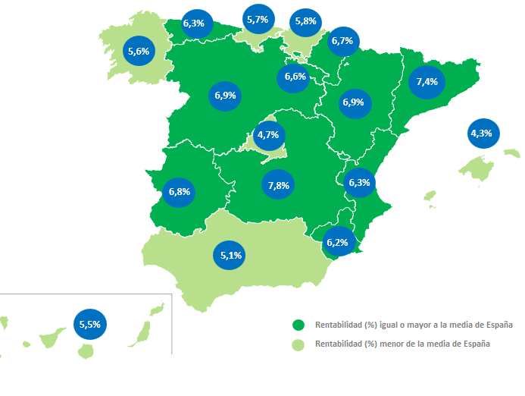
Mapa comparativo de la rentabilidad por CCAA en 2015, 2020 y 2024 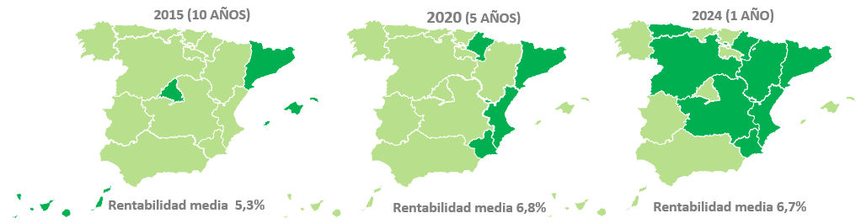
Por municipios
El análisis de Fotocasa también ofrece datos de rentabilidad por municipios. Así, del análisis se desprende que el 43% (el 36% en 2024) de los municipios estudiados (203 municipios en total) tienen una rentabilidad igual o por encima de la media de España (5,9%).
La rentabilidad de la vivienda cierra 2025 con tan solo una ciudad por encima del 10% (5 en 2024). Las 10 ciudades más rentables de España son: Sueca con 10,4%, Santa Coloma de Gramenet con 9,9%, El Ejido con 9,3%, Badalona con 9,1%, Terrassa con 9,1%, Elda con 9,1%, L'Hospitalet de Llobregat con 8,5%, Mataró con 8,4%, Parla con 8,3% y Zamora capital con 8,3%.
Por otro lado, el 33% de las ciudades analizadas tienen una rentabilidad inferior al 5% y las primeras diez son: Santa Eulària des Riu con 2,8%, Donostia - San Sebastián con 3,4%, Tarifa con 3,5%, Calpe / Calp con 3,6%, Eivissa con 3,6%, Sant Cugat del Vallès con 3,8%, Vera con 3,8%, Benicasim / Benicàssim con 3,8%, Conil de la Frontera con 3,9% y Pozuelo de Alarcón con 3,9%.
Mapa - Rentabilidad por capitales de provincia en 2025 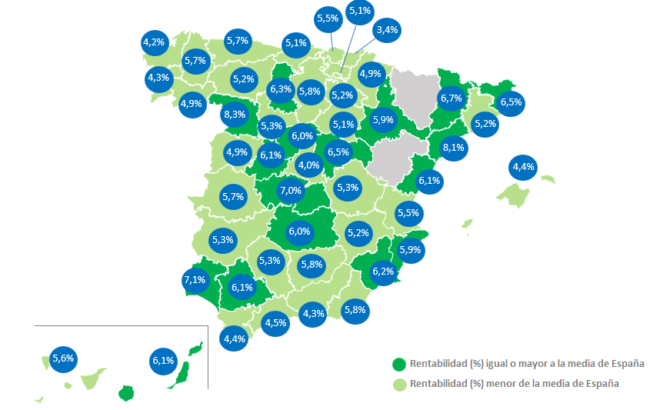
Mapas comparativos de la rentabilidad por capitales de provincia de 2015, 2020 y 2024
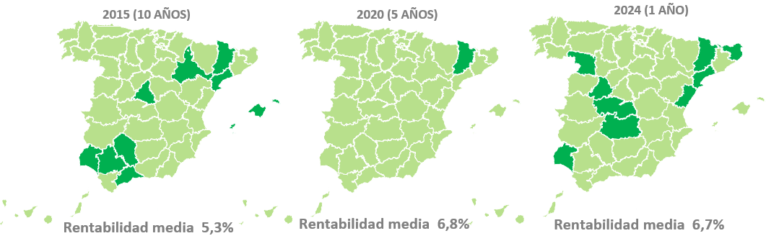

Por distritos
El análisis de Fotocasa también ofrece datos de los distritos más rentables para comprar una vivienda y ponerla en alquiler en Madrid y Barcelona.
En cuanto a Madrid capital, el distrito de Villaverde ha pasado en 10 años del 6,4% al 8,1% de rentabilidad, convirtiéndose en el distrito en donde más ha aumentado la rentabilidad en la última década.
Del análisis también se desprende que los distritos con rentabilidad de mayor a menor son: Villaverde con 8,1%, Puente de Vallecas con 7,2%, Usera con 6,5%, Carabanchel con 6,2%, Latina con 5,9%, Villa de Vallecas con 5,9%, Vicálvaro con 5,6%, San Blas con 5,4%, Hortaleza con 5,2%, Arganzuela con 4,6%, Ciudad Lineal con 4,6%, Moratalaz con 4,5%, Barajas con 4,3%, Tetuán con 4,2%, Fuencarral - El Pardo con 3,9%, Centro con 3,7%Moncloa - Aravaca con 3,7%, Chamartín con 3,4%, Chamberí con 3,1%, Retiro con 3,0% y Barrio de Salamanca con 2,7%.
Mapa - Rentabilidad por distritos en 2025
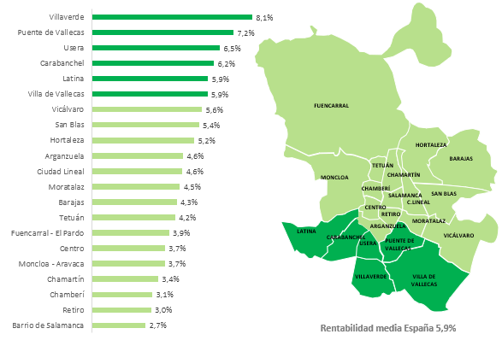

Mapas comparativos de la rentabilidad de los distritos de Madrid de 2015, 2020 y 2024
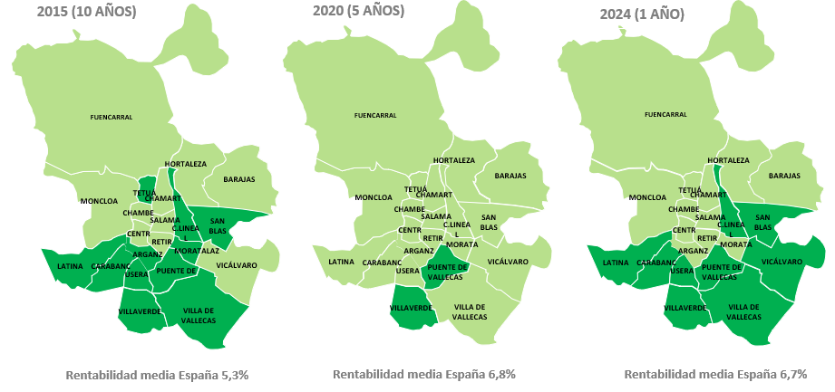
En cuanto a Barcelona capital, el distrito de Nou Barris ha pasado en 10 años del 6,3% al 7,6% de rentabilidad, convirtiéndose en el más rentable de la capital catalana. Le siguen, Sant Andreu con 6,3%, Horta - Guinardó con 6,0%, Sants - Montjuïc con 5,9%, Sant Martí con 5,7%, Ciutat Vella con 5,6%, Gràcia con 4,8%, Eixample con 4,3%, Les Corts con 4,0% y Sarrià - Sant Gervasi con 3,7%.
Mapa - Rentabilidad por distritos de Barcelona en 2025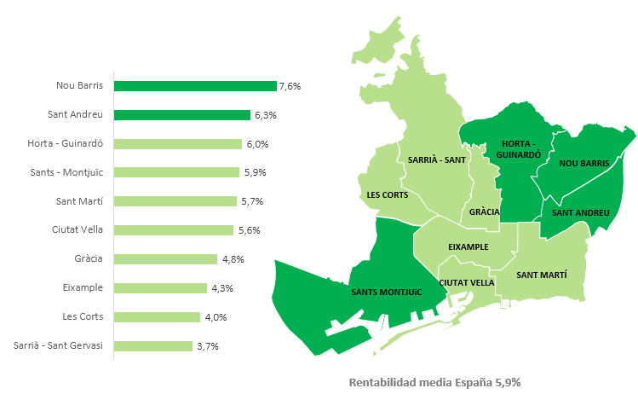
Mapas comparativos de la rentabilidad de los distritos de Barcelona en junio de 2015, 2020 y 2024
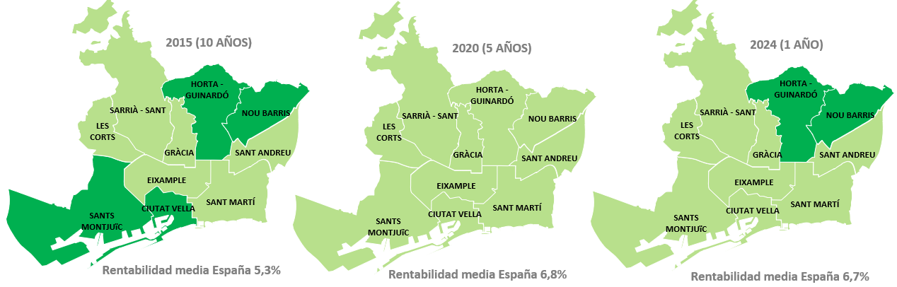
Por barrios
El análisis de Fotocasa también ofrece datos de los barrios más rentables para comprar una vivienda y ponerla en alquiler en España.
En cuanto a Madrid capital, el barrio más rentable es Villaverde Alto con un 8,2% de rentabilidad, seguido de San Diego con 7,3%, Numancia con 6,7%, San Isidro con 6,6%, Lucero con 6,2%, Aluche con 6,1%, Puerta del Ángel con 5,7%, Pinar del Rey con 5,6%, Opañel con 5,4%, Ensanche de Vallecas - La Gavia con 5,4%, Valdeacederas con 5,3%, Pueblo Nuevo con 5,3%, Ventas con 5,1%, Canillas con 5,1% y Simancas con 5,0%.
Por otro lado, los barrios menos rentables son los que tienen el precio de venta y alquiler más alto como Castellana con 2,6%, Lista con 2,6%, Recoletos con 2,6%, Goya con 2,7%, Ibiza de Madrid con 2,8%, Jerónimos con 2,8%, Almagro con 2,8%, Niño Jesús con 3,0%, Ríos Rosas - Nuevos Ministerios con 3,0%, El Viso con 3,0%, Justicia - Chueca con 3,1%, Trafalgar con 3,1%, Arapiles con 3,1%, Nueva España con 3,1%, Hispanoamérica - Bernabéu con 3,2%, Fuente del Berro con 3,3%, Gaztambide con 3,3%, Argüelles con 3,4%, Vallehermoso con 3,4%, Sol con 3,4% y Cortes - Huertas con 3,4%.
En cuanto a Barcelona capital, el barrio más rentable es La Verneda i la Pau con un 7,5% de rentabilidad. Le siguen, El Camp de l'Arpa del Clot con 6,6%, El Raval con 6,4%, El Poble Sec - Parc de Montjuïc con 6,2%, Sant Andreu de Palomar con 5,7%, El Baix Guinardó con 5,5%, Sants-Badal con 5,3%, Fort Pienc con 5,3%, Sagrada Família con 5,3%, La Barceloneta con 5,2%, Sant Pere, Sta. Caterina i la Ribera con 5,1%, El Guinardó con 5,1%, La Nova Esquerra de l'Eixample con 5,1%, Hostafrancs con 5,0% y Sants con 5,0%.
Por otro lado, los barrios menos rentables son Diagonal Mar i el Front Marítim del Poblenou con 3,3%, Sant Gervasi- Galvany con 3,4%, Sarrià con 3,5%, Dreta de l'Eixample con 3,5%, Sant Gervasi i la Bonanova con 3,8%, L'Antiga Esquerra de l'Eixample con 4,0%, Barri de les Corts con 4,1%, El Camp d'en Grassot i Gràcia Nova con 4,4%, Vila de Gràcia con 4,5%, El Putget i el Farró con 4,6%, El Poblenou con 4,8%, Sant Antoni con 4,9%, El Clot con 4,9 y Barri Gòtic con 4,9%.
Tablas (7)
Tabla 1. Rentabilidad de la vivienda por CCAA en 2015, 2020, 2024 y 2025
Comunidades Autónomas | Rentabilidad  2015  (10 años) | Rentabilidad  2020  (5 años) | Rentabilidad  2024  (1 año) | Rentabilidad  2025
Castilla-La Mancha | 5,1% | 6,3% | 7,1% | 7,8%
Cataluña | 5,7% | 6,8% | 7,6% | 7,4%
Castilla y León | 4,6% | 5,9% | 7,1% | 6,9%
Aragón | 5,2% | 6,5% | 7,1% | 6,9%
Extremadura | 4,7% | 5,5% | 6,6% | 6,8%
Navarra | 5,1% | 7,1% | 6,8% | 6,7%
La Rioja | 4,7% | 5,9% | 6,6% | 6,6%
Asturias | 4,6% | 6,0% | 7,1% | 6,3%
Comunitat Valenciana | 5,1% | 6,9% | 7,3% | 6,3%
Región de Murcia | 5,2% | 7,0% | 7,6% | 6,2%
España | 5,3% | 6,8% | 6,7% | 5,9%
País Vasco | 4,4% | 5,5% | 6,1% | 5,8%
Cantabria | 4,5% | 6,0% | 6,6% | 5,7%
Galicia | 3,9% | 5,4% | 6,0% | 5,6%
Canarias | 5,7% | 6,4% | 5,9% | 5,5%
Andalucía | 5,1% | 6,3% | 5,8% | 5,1%
Madrid | 5,4% | 5,5% | 5,8% | 4,7%
Baleares | 5,6% | 4,8% | 4,6% | 4,3%
Castilla-La Mancha | 5,1% | 6,3% | 7,1% | 7,8%
Tabla 2. Rentabilidad de la vivienda por provincias en 2015, 2020, 2024 y 2025
Provincia | Rentabilidad  2015  (10 años) | Rentabilidad  2020  (5 años) | Rentabilidad  2024  (1 año) | Rentabilidad  2025
Zamora | 4,1% | 5,3% | 8,1% | 9,7%
Toledo | 5,4% | 8,0% | 8,3% | 8,9%
Ciudad Real | 5,4% | 6,5% | 7,9% | 8,7%
Soria | 4,7% | 0,0% | 7,2% | 8,5%
Ávila | 4,6% | 6,7% | 7,8% | 8,1%
Teruel | 4,1% | 0,0% | 6,2% | 7,8%
Huelva | 5,5% | 7,1% | 7,7% | 7,8%
Jaén | 4,5% | 5,8% | 7,3% | 7,7%
Valencia | 5,1% | 7,4% | 9,1% | 7,5%
Segovia | 5,5% | 7,0% | 7,8% | 7,4%
Barcelona | 5,8% | 6,0% | 7,8% | 7,4%
Burgos | 4,6% | 6,0% | 6,9% | 7,4%
Guadalajara | 5,5% | 6,7% | 5,4% | 7,3%
Sevilla | 5,4% | 7,3% | 8,2% | 7,2%
Zaragoza | 5,3% | 6,4% | 7,1% | 7,1%
Cuenca | 5,2% | 5,9% | 6,8% | 7,0%
Huesca | 4,8% | 6,5% | 7,2% | 7,0%
Lleida | 5,9% | 7,2% | 7,1% | 6,9%
Cáceres | 4,7% | 5,4% | 6,6% | 6,9%
Navarra | 5,1% | 7,1% | 6,8% | 6,8%
Las Palmas | 6,1% | 6,6% | 7,2% | 6,8%
Lugo | 4,3% | 6,3% | 6,6% | 6,7%
Badajoz | 4,7% | 5,6% | 6,6% | 6,6%
Castellón | 5,1% | 7,1% | 7,3% | 6,6%
La Rioja | 4,7% | 5,9% | 6,6% | 6,5%
Almería | 4,9% | 6,9% | 7,7% | 6,5%
León | 4,4% | 5,5% | 7,3% | 6,4%
Córdoba | 5,3% | 6,2% | 6,9% | 6,4%
Tarragona | 5,6% | 6,6% | 6,5% | 6,3%
Asturias | 4,6% | 6,0% | 7,1% | 6,2%
Murcia | 5,2% | 7,0% | 7,6% | 6,2%
Salamanca | 4,5% | 5,5% | 6,5% | 6,1%
Albacete | 4,5% | 5,8% | 6,0% | 6,0%
Bizkaia | 4,4% | 5,3% | 6,2% | 6,0%
Girona | 5,0% | 5,7% | 6,4% | 6,0%
Palencia | 4,7% | 5,1% | 6,6% | 5,9%
Valladolid | 4,7% | 5,5% | 5,8% | 5,9%
Cádiz | 5,6% | 5,9% | 6,1% | 5,7%
A Coruña | 3,8% | 5,4% | 6,2% | 5,6%
Cantabria | 4,5% | 6,0% | 6,6% | 5,6%
Ourense | 3,7% | 4,9% | 5,7% | 5,4%
Alicante | 5,0% | 5,8% | 5,8% | 5,2%
Gipuzkoa | 4,1% | 5,5% | 5,9% | 5,2%
Araba - Álava | 4,7% | 5,3% | 4,8% | 5,1%
Pontevedra | 4,1% | 5,5% | 5,5% | 5,1%
Granada | 4,6% | 6,0% | 5,5% | 4,9%
Santa Cruz de Tenerife | 5,4% | 6,2% | 5,3% | 4,8%
Madrid | 5,4% | 5,5% | 5,8% | 4,8%
Málaga | 5,1% | 5,0% | 4,6% | 4,4%
Illes Balears | 5,6% | 4,8% | 4,6% | 4,2%
Tabla 3. Rentabilidad de la vivienda por ciudades en 2015, 2020, 2024 y 2025
Provincia | Ciudad | Rentabilidad  2015  (10 años) | Rentabilidad  2020  (5 años) | Rentabilidad  2024  (1 año) | Rentabilidad  2025
Valencia | Sueca |  |  | 10,4% | 10,4%
Barcelona | Santa Coloma de Gramenet |  |  | 9,8% | 9,9%
Almería | El Ejido |  |  | 11,6% | 9,3%
Barcelona | Badalona | 5,8% | 5,9% | 8,1% | 9,1%
Barcelona | Terrassa | 6,4% | 6,3% | 7,9% | 9,1%
Alicante | Elda | 4,9% |  | 9,6% | 9,1%
Barcelona | L'Hospitalet de Llobregat | 7,1% | 6,2% | 9,4% | 8,5%
Barcelona | Mataró | 5,7% | 5,2% | 7,1% | 8,4%
Madrid | Parla | 6,5% |  | 7,1% | 8,3%
Zamora | Zamora Capital | 4,1% |  | 7,5% | 8,3%
Barcelona | Sabadell | 6,4% | 5,8% | 6,9% | 8,2%
Tarragona | Tarragona Capital | 6,0% | 6,4% | 7,9% | 8,1%
Jaén | Linares | 4,9% |  | 8,7% | 8,1%
Jaén | Úbeda |  |  | 8,4% | 8,0%
León | Ponferrada | 4,7% | 5,9% | 8,4% | 7,9%
Badajoz | Almendralejo |  |  | 8,5% | 7,8%
Murcia | San Javier |  |  | 10,9% | 7,7%
Cantabria | Torrelavega | 5,3% |  | 7,6% | 7,7%
Cádiz | Algeciras | 6,1% | 7,2% | 7,4% | 7,7%
Toledo | Talavera de la Reina | 5,4% |  | 7,0% | 7,6%
Cádiz | La Línea de la Concepción | 6,9% | 6,6% | 8,0% | 7,6%
Murcia | Mazarrón |  |  | 10,6% | 7,6%
Barcelona | Manresa | 5,7% | 6,4% | 7,2% | 7,5%
A Coruña | Narón | 4,9% |  | 8,2% | 7,4%
Badajoz | Don Benito |  |  | 6,7% | 7,3%
A Coruña | Ferrol | 5,0% | 5,5% | 8,1% | 7,3%
Valencia | Sagunto / Sagunt | 4,5% |  | 7,4% | 7,3%
Barcelona | Esplugues de Llobregat |  |  | 6,8% | 7,3%
Madrid | Torrejón de Ardoz | 5,5% | 5,6% | 6,8% | 7,3%
Alicante | Alcoy / Alcoi | 4,6% | 6,2% | 7,5% | 7,1%
Badajoz | Mérida |  | 6,6% | 7,3% | 7,1%
Las Palmas | Telde |  | 6,8% | 8,1% | 7,1%
Huelva | Huelva Capital | 5,4% | 6,6% | 7,0% | 7,1%
Sevilla | Dos Hermanas | 5,4% | 6,8% | 7,1% | 7,0%
Toledo | Toledo Capital | 5,2% | 6,7% | 6,7% | 7,0%
Valencia | Oliva |  |  | 6,3% | 7,0%
Huelva | Punta Umbría |  |  | 6,1% | 6,9%
Castellón | Moncofa |  |  | 7,3% | 6,9%
Valencia | Torrent | 5,1% | 6,7% | 8,7% | 6,9%
Madrid | Fuenlabrada | 6,0% | 5,9% | 8,6% | 6,9%
Castellón | Vila-real | 5,0% |  | 7,8% | 6,9%
Cádiz | Jerez de la Frontera | 5,8% | 6,9% | 7,1% | 6,8%
Castellón | Burriana / Borriana |  |  | 7,9% | 6,8%
Barcelona | Vilanova I la Geltrú | 5,4% |  | 5,3% | 6,8%
Valencia | Paterna | 5,0% | 6,0% | 6,6% | 6,7%
Lleida | Lleida Capital | 6,0% | 7,2% | 6,8% | 6,7%
Tarragona | Reus | 6,3% | 6,8% | 7,0% | 6,7%
Cáceres | Plasencia |  |  | 6,8% | 6,7%
Cádiz | Chiclana de la Frontera | 5,2% |  | 6,7% | 6,6%
Valencia | Gandia | 5,2% | 6,7% | 8,3% | 6,5%
Asturias | Avilés | 4,6% | 5,0% | 7,8% | 6,5%
Guadalajara | Guadalajara Capital | 5,2% | 6,2% | 4,5% | 6,5%
Girona | Girona Capital | 5,2% | 5,3% | 6,9% | 6,5%
Málaga | Coín |  |  |  | 6,4%
Albacete | Villarrobledo |  |  |  | 6,4%
Cádiz | San Fernando | 6,1% |  | 6,0% | 6,4%
Las Palmas | San Bartolomé de Tirajana |  | 5,1% | 6,8% | 6,4%
Santa Cruz de Tenerife | San Cristóbal de la Laguna | 5,2% | 7,5% | 6,7% | 6,3%
Palencia | Palencia Capital |  | 4,8% | 6,3% | 6,3%
Alicante | Elche / Elx | 4,9% | 5,9% | 6,3% | 6,3%
Almería | Roquetas de Mar | 5,0% | 6,3% | 7,2% | 6,3%
Madrid | Valdemoro | 5,4% |  | 6,9% | 6,2%
Murcia | Cartagena | 5,1% | 6,4% | 6,9% | 6,2%
Alicante | Sant Joan D'Alacant | 5,0% |  | 5,2% | 6,2%
Pontevedra | Vilagarcía de Arousa |  |  | 5,6% | 6,2%
A Coruña | Arteixo | 4,3% |  |  | 6,2%
Murcia | Murcia Capital | 4,7% | 6,1% | 6,6% | 6,2%
Las Palmas | Las Palmas de Gran Canaria |  | 5,8% | 6,4% | 6,1%
Valencia | Alzira | 4,5% |  |  | 6,1%
Castellón | Castellón de la Plana / Castelló de la Plana | 4,8% | 6,7% | 6,9% | 6,1%
Tarragona | Tortosa |  |  | 8,6% | 6,1%
Lugo | Foz |  |  | 6,9% | 6,1%
Madrid | Móstoles | 6,2% | 6,0% | 7,8% | 6,1%
Sevilla | Sevilla Capital | 5,3% | 5,7% | 6,5% | 6,1%
Cantabria | Piélagos |  |  |  | 6,1%
Ávila | Ávila Capital |  | 6,0% | 6,7% | 6,1%
Ciudad Real | Ciudad Real Capital | 4,8% | 5,2% | 6,7% | 6,0%
Madrid | Collado Villalba | 6,0% |  | 7,0% | 6,0%
Madrid | Alcalá de Henares | 5,9% | 5,5% | 6,5% | 6,0%
Melilla | Melilla Capital |  |  | 5,9% | 6,0%
Segovia | Segovia Capital |  | 6,0% | 6,6% | 6,0%
Valencia | Cullera |  |  | 6,9% | 6,0%
Alicante | Alicante / Alacant | 5,1% | 5,9% | 6,2% | 5,9%
Bizkaia | Barakaldo |  |  |  | 5,9%
Zaragoza | Zaragoza Capital | 5,3% | 5,9% | 6,2% | 5,9%
Castellón | Oropesa del Mar / Orpesa |  |  | 6,2% | 5,9%
Granada | Las Gabias | 4,4% |  | 5,0% | 5,9%
Madrid | San Sebastián de los Reyes |  | 5,0% | 6,5% | 5,8%
Burgos | Burgos Capital | 4,7% | 5,5% | 6,0% | 5,8%
Cádiz | Barbate |  |  | 5,6% | 5,8%
Valencia | Burjassot | 3,7% |  | 8,4% | 5,8%
Almería | Almería Capital | 5,0% | 6,4% | 6,6% | 5,8%
Madrid | Alcorcón | 5,1% | 5,7% | 6,8% | 5,8%
Jaén | Jaén Capital | 4,5% | 5,3% | 6,2% | 5,8%
Pontevedra | Sanxenxo |  |  | 6,8% | 5,7%
Granada | Motril |  |  | 6,6% | 5,7%
Lugo | Lugo Capital | 3,9% |  | 5,6% | 5,7%
Cantabria | Santa Cruz de Bezana |  |  | 5,3% | 5,7%
Sevilla | Mairena del Aljarafe |  |  | 5,7% | 5,7%
Cáceres | Cáceres Capital |  | 5,5% | 6,1% | 5,7%
Asturias | Oviedo | 4,6% | 5,7% | 6,0% | 5,7%
Madrid | Leganés | 5,9% | 5,7% | 5,5% | 5,7%
Alicante | San Vicente del Raspeig / Sant Vicent del Raspeig |  | 5,9% | 6,9% | 5,7%
Santa Cruz de Tenerife | Arona |  | 5,8% | 6,5% | 5,6%
Santa Cruz de Tenerife | Santa Cruz de Tenerife Capital | 5,1% | 6,2% | 6,2% | 5,6%
Santa Cruz de Tenerife | Puerto de la Cruz |  | 6,8% | 6,2% | 5,6%
Jaén | Baeza |  |  | 6,4% | 5,6%
Bizkaia | Bilbao |  | 4,7% | 5,6% | 5,5%
Valencia | Valencia Capital | 4,6% | 5,6% | 6,2% | 5,5%
Cádiz | El Puerto de Santa María | 5,2% | 5,3% | 6,3% | 5,5%
Tarragona | Salou |  | 5,4% | 6,0% | 5,4%
Córdoba | Córdoba Capital | 5,5% | 5,9% | 6,2% | 5,3%
Madrid | Getafe | 5,5% | 5,4% | 8,1% | 5,3%
Castellón | Vinaròs | 4,8% |  | 5,3% | 5,3%
Badajoz | Badajoz Capital |  | 5,6% | 5,4% | 5,3%
Cádiz | Rota | 5,4% |  | 5,4% | 5,3%
Cuenca | Cuenca Capital |  |  | 5,3% | 5,3%
Valladolid | Valladolid Capital | 4,6% | 5,2% | 5,4% | 5,3%
Alicante | Altea |  | 4,6% | 4,7% | 5,3%
Barcelona | Barcelona Capital | 5,1% | 4,2% | 5,7% | 5,2%
La Rioja | Logroño |  | 5,2% | 5,3% | 5,2%
León | León Capital |  | 5,1% | 6,1% | 5,2%
Alicante | Torrevieja | 6,2% | 5,4% | 5,5% | 5,2%
Asturias | Gijón | 4,9% | 5,7% | 5,4% | 5,2%
Albacete | Albacete Capital |  | 5,5% | 5,0% | 5,2%
Soria | Soria Capital | 4,6% |  | 5,8% | 5,1%
Cantabria | Santander | 4,2% | 5,1% | 5,1% | 5,1%
Araba - Álava | Vitoria - Gasteiz |  | 5,2% | 4,5% | 5,1%
Valencia | Canet d'En Berenguer |  |  | 5,1% | 5,1%
Alicante | Benidorm | 4,7% | 4,7% | 5,4% | 5,0%
Alicante | El Campello | 5,0% | 5,0% | 5,2% | 5,0%
Málaga | Torremolinos | 5,6% | 5,0% | 5,6% | 5,0%
A Coruña | Ames | 4,5% |  | 5,2% | 5,0%
Madrid | Colmenar Viejo |  |  | 5,2% | 5,0%
Cádiz | Sanlúcar de Barrameda | 5,8% |  | 6,6% | 5,0%
Murcia | La Manga del Mar Menor |  |  | 7,0% | 4,9%
Barcelona | Castelldefels | 5,7% | 5,3% | 5,2% | 4,9%
Tarragona | Cambrils |  |  | 5,0% | 4,9%
Navarra | Pamplona / Iruña | 4,6% | 5,3% | 4,6% | 4,9%
Alicante | Orihuela |  |  | 4,4% | 4,9%
Cádiz | Chipiona |  |  | 5,8% | 4,9%
Alicante | Jávea / Xàbia |  |  | 4,9% | 4,9%
Salamanca | Salamanca Capital | 4,4% | 5,1% | 5,4% | 4,9%
Ourense | Ourense Capital | 3,5% | 4,6% | 5,3% | 4,9%
Cádiz | Sotogrande |  |  | 4,4% | 4,8%
Huelva | Ayamonte |  |  | 4,7% | 4,8%
Alicante | Santa Pola |  | 5,1% | 6,0% | 4,8%
Málaga | Estepona | 5,5% | 4,7% | 4,7% | 4,8%
Madrid | Rivas-Vaciamadrid |  |  |  | 4,8%
Madrid | Alcobendas | 4,6% |  | 6,2% | 4,8%
Alicante | Pilar de la Horadada |  |  | 5,8% | 4,7%
Cantabria | Laredo |  |  | 5,8% | 4,7%
Granada | Churriana de la Vega |  |  |  | 4,7%
Málaga | Benalmádena | 5,1% | 4,8% | 4,8% | 4,7%
Santa Cruz de Tenerife | Adeje |  | 5,1% |  | 4,7%
Málaga | Manilva |  |  | 6,5% | 4,6%
Cantabria | Castro-Urdiales | 4,5% | 4,9% | 4,7% | 4,6%
Castellón | Peñíscola / Peníscola |  |  | 5,0% | 4,6%
Alicante | Dénia | 4,5% |  | 4,0% | 4,6%
Murcia | Los Alcázares |  |  |  | 4,6%
Valencia | Alboraya |  | 5,5% | 6,0% | 4,6%
Girona | Palamós |  |  |  | 4,5%
Málaga | Málaga Capital | 5,3% | 4,9% | 4,7% | 4,5%
Pontevedra | Vigo | 4,1% | 5,0% | 4,8% | 4,5%
Illes Balears | Llucmajor |  | 5,0% | 5,5% | 4,5%
Granada | Almuñécar |  |  | 4,5% | 4,5%
Cádiz | Cádiz Capital | 4,8% | 4,8% | 4,6% | 4,4%
Málaga | Vélez-Málaga |  | 5,4% | 5,1% | 4,4%
Illes Balears | Palma de Mallorca | 5,6% | 4,5% | 4,5% | 4,4%
A Coruña | Santiago de Compostela | 3,4% | 4,1% | 4,0% | 4,4%
Málaga | Mijas | 5,1% | 4,8% | 4,6% | 4,4%
Alicante | Villajoyosa / La Vila Joiosa |  | 5,6% | 5,0% | 4,4%
Alicante | Guardamar del Segura |  |  | 4,2% | 4,4%
Murcia | Torre-Pacheco |  |  | 4,7% | 4,3%
Málaga | Casares |  |  | 5,2% | 4,3%
Granada | Granada Capital | 4,4% | 5,1% | 4,7% | 4,3%
Pontevedra | Pontevedra Capital |  | 4,7% | 4,5% | 4,3%
Málaga | Fuengirola | 5,1% | 4,5% | 4,2% | 4,2%
A Coruña | A Coruña Capital | 3,5% | 4,3% | 4,5% | 4,2%
Bizkaia | Getxo |  | 4,0% | 4,0% | 4,2%
Murcia | Águilas |  |  | 7,4% | 4,2%
Madrid | Las Rozas de Madrid | 4,6% | 4,3% | 4,7% | 4,2%
Murcia | San Pedro del Pinatar |  |  | 4,4% | 4,1%
Granada | Armilla | 5,2% | 5,0% | 5,4% | 4,1%
Málaga | Nerja |  |  | 3,9% | 4,1%
Málaga | Rincón de la Victoria |  | 5,1% | 3,4% | 4,1%
Málaga | Benahavís |  |  | 3,8% | 4,0%
Madrid | Madrid Capital | 5,3% | 4,7% | 4,7% | 4,0%
Barcelona | Sitges | 4,0% | 4,1% | 4,2% | 4,0%
Málaga | Marbella | 5,0% | 4,5% | 3,9% | 4,0%
Illes Balears | Calvià |  | 4,2% | 4,0% | 3,9%
Madrid | Majadahonda | 4,7% | 4,4% |  | 3,9%
Málaga | Torrox |  |  | 4,5% | 3,9%
Madrid | Pozuelo de Alarcón | 4,1% | 4,0% | 4,5% | 3,9%
Cádiz | Conil de la Frontera |  |  | 4,0% | 3,9%
Castellón | Benicasim / Benicàssim |  |  | 4,8% | 3,8%
Almería | Vera |  |  | 6,0% | 3,8%
Barcelona | Sant Cugat del Vallès |  | 4,1% | 4,4% | 3,8%
Illes Balears | Eivissa |  | 3,6% | 3,3% | 3,6%
Alicante | Calpe / Calp |  |  | 3,8% | 3,6%
Cádiz | Tarifa |  |  |  | 3,5%
Gipuzkoa | Donostia - San Sebastián | 3,6% | 3,4% | 3,4% | 3,4%
Illes Balears | Santa Eulària des Riu |  |  | 3,0% | 2,8%

Tabla 4. Rentabilidad de la vivienda por distritos de Madrid en 2015, 2020, 2024 y 2025
Distritos de Madrid | Rentabilidad  2015  (10 años) | Rentabilidad  2020  (5 años) | Rentabilidad  2024  (1 año) | Rentabilidad  2025
Villaverde | 6,4% | 7,0% | 11,9% | 8,1%
Puente de Vallecas | 7,3% | 7,3% | 9,8% | 7,2%
Usera | 6,7% | 6,6% | 8,6% | 6,5%
Carabanchel | 6,5% | 6,2% | 8,1% | 6,2%
Latina | 6,3% | 6,1% | 8,2% | 5,9%
Villa de Vallecas | 5,5% | 5,8% | 7,1% | 5,9%
Vicálvaro |  | 5,4% | 6,0% | 5,6%
San Blas | 6,1% | 5,1% | 6,5% | 5,4%
Hortaleza | 5,0% | 4,1% | 4,7% | 5,2%
Arganzuela | 5,3% | 4,2% | 5,1% | 4,6%
Ciudad Lineal | 5,7% | 4,9% | 5,8% | 4,6%
Moratalaz | 5,5% | 5,2% |  | 4,5%
Barajas | 4,7% | 4,3% | 5,5% | 4,3%
Tetuán | 5,5% | 4,7% | 5,2% | 4,2%
Fuencarral - El Pardo | 4,6% | 4,2% | 4,8% | 3,9%
Centro | 4,9% | 3,9% | 4,1% | 3,7%
Moncloa - Aravaca | 4,7% | 3,9% | 4,3% | 3,7%
Chamartín | 4,2% | 3,6% | 3,9% | 3,4%
Chamberí | 4,7% | 3,7% | 3,6% | 3,1%
Retiro | 4,6% | 3,8% | 3,3% | 3,0%
Barrio de Salamanca | 4,2% | 3,4% | 3,0% | 2,7%

Tabla 5. Rentabilidad de la vivienda por distritos de Barcelona en 2015, 2020, 2024 y 2025
Distritos de Barcelona | Rentabilidad  2015  (10 años) | Rentabilidad  2020  (5 años) | Rentabilidad  2024  (1 año) | Rentabilidad  2025
Nou Barris | 6,3% | 5,9% | 8,4% | 7,6%
Sant Andreu | 5,0% | 5,1% | 6,5% | 6,3%
Horta - Guinardó | 5,4% | 4,7% | 6,7% | 6,0%
Sants - Montjuïc | 5,4% | 4,7% | 6,5% | 5,9%
Sant Martí | 5,2% | 4,2% | 6,2% | 5,7%
Ciutat Vella | 5,7% | 4,2% | 5,6% | 5,6%
Gràcia | 5,0% | 4,2% | 5,5% | 4,8%
Eixample | 4,5% | 3,7% | 4,5% | 4,3%
Les Corts | 4,3% | 3,4% | 4,6% | 4,0%
Sarrià - Sant Gervasi | 4,2% | 3,4% | 4,3% | 3,7%

Tabla 6. Rentabilidad de la vivienda por barrios de Madrid en 2020, 2024 y 2025
Barrios de Madrid | Rentabilidad  2020  (5 años) | Rentabilidad  2024  (1 año) | Rentabilidad  2025
Villaverde Alto |  | 11,6% | 8,2%
San Diego | 7,8% | 9,8% | 7,3%
Numancia | 7,1% | 9,1% | 6,7%
San Isidro | 6,0% | 7,6% | 6,6%
Lucero |  | 9,8% | 6,2%
Aluche |  | 8,5% | 6,1%
Puerta del Ángel | 5,8% | 7,0% | 5,7%
Pinar del Rey | 4,9% | 4,9% | 5,6%
Opañel | 5,9% | 7,4% | 5,4%
Ensanche de Vallecas - La Gavia | 5,1% | 5,8% | 5,4%
Valdeacederas | 5,2% | 6,4% | 5,3%
Pueblo Nuevo | 5,6% | 6,3% | 5,3%
Ventas | 5,3% | 7,8% | 5,1%
Canillas | 4,3% |  | 5,1%
Simancas | 5,0% |  | 5,0%
Comillas |  | 8,3% | 4,9%
Imperial | 4,1% | 4,4% | 4,8%
Palos de Moguer | 4,7% | 6,0% | 4,8%
Embajadores - Lavapiés | 4,4% | 5,3% | 4,7%
Chopera |  | 5,5% | 4,7%
Almenara -Ventilla | 5,0% |  | 4,7%
Quintana |  | 5,8% | 4,7%
Delicias | 4,3% | 5,3% | 4,6%
Berruguete | 5,2% | 6,3% | 4,5%
Acacias | 4,2% | 4,6% | 4,4%
Concepción |  |  | 4,4%
Pilar | 5,2% |  | 4,3%
Bellas Vistas | 5,2% | 5,8% | 4,1%
Palacio | 4,0% | 4,4% | 4,0%
Ciudad Jardín | 4,2% | 4,3% | 3,9%
Ciudad Universitaria |  |  | 3,9%
Peñagrande | 4,4% | 4,0% | 3,8%
Castillejos - Cuzco | 3,9% | 4,2% | 3,8%
Prosperidad | 3,9% | 4,3% | 3,6%
Cuatro Caminos - Azca | 4,3% | 4,6% | 3,6%
Pacífico | 4,1% | 4,5% | 3,6%
Universidad - Malasaña | 3,8% | 3,9% | 3,6%
Guindalera | 4,3% | 4,7% | 3,5%
Cortes - Huertas | 3,6% | 3,9% | 3,4%
Sol | 3,7% | 3,5% | 3,4%
Vallehermoso | 3,4% | 4,2% | 3,4%
Argüelles |  | 4,3% | 3,4%
Gaztambide | 3,9% | 4,0% | 3,3%
Fuente del Berro | 3,9% | 4,2% | 3,3%
Hispanoamérica - Bernabéu | 3,6% | 3,8% | 3,2%
Nueva España | 3,3% | 3,5% | 3,1%
Arapiles | 4,1% | 3,9% | 3,1%
Trafalgar | 3,7% | 3,6% | 3,1%
Justicia - Chueca | 3,6% | 3,6% | 3,1%
El Viso | 3,6% | 3,6% | 3,0%
Ríos Rosas - Nuevos Ministerios | 3,8% | 3,5% | 3,0%
Niño Jesús | 3,5% | 3,5% | 3,0%
Almagro | 3,4% | 3,1% | 2,8%
Jerónimos |  | 2,8% | 2,8%
Ibiza de Madrid | 3,5% | 2,8% | 2,8%
Goya | 3,6% | 2,9% | 2,7%
Recoletos | 2,7% | 2,7% | 2,6%
Lista | 3,4% | 2,9% | 2,6%
Castellana | 3,1% | 2,7% | 2,6%

Tabla 7. Rentabilidad de la vivienda por barrios de Barcelona en 2020, 2024 y 2025
Barrios de Barcelona | Rentabilidad  2020  (5 años) | Rentabilidad  2024  (1 año) | Rentabilidad  2025
La Verneda i la Pau |  |  | 7,5%
El Camp de l'Arpa del Clot | 4,3% | 5,5% | 6,6%
El Raval | 5,0% | 6,2% | 6,4%
El Poble Sec - Parc de Montjuïc | 4,8% | 6,1% | 6,2%
Sant Andreu de Palomar |  |  | 5,7%
El Baix Guinardó | 4,2% | 5,5% | 5,5%
Sants-Badal | 4,9% |  | 5,3%
Fort Pienc | 4,1% | 5,5% | 5,3%
Sagrada Família | 4,1% | 5,1% | 5,3%
La Barceloneta | 4,7% | 4,6% | 5,2%
Sant Pere, Sta. Caterina i la Ribera | 3,5% | 5,7% | 5,1%
El Guinardó | 4,4% | 6,1% | 5,1%
La Nova Esquerra de l'Eixample | 3,9% | 5,7% | 5,1%
Hostafrancs | 4,7% | 5,5% | 5,0%
Sants | 4,4% | 6,1% | 5,0%
Barri Gòtic | 3,9% | 4,8% | 4,9%
El Clot | 4,2% | 6,6% | 4,9%
Sant Antoni | 4,0% | 5,4% | 4,9%
El Poblenou | 3,8% | 5,2% | 4,8%
El Putget i el Farró | 4,0% | 5,4% | 4,6%
Vila de Gràcia | 4,2% | 5,4% | 4,5%
El Camp d'en Grassot i Gràcia Nova | 4,0% | 5,1% | 4,4%
Barri de les Corts | 3,6% | 4,7% | 4,1%
L'Antiga Esquerra de l'Eixample | 3,3% | 4,6% | 4,0%
Sant Gervasi i la Bonanova | 3,7% | 4,3% | 3,8%
Dreta de l'Eixample | 3,5% | 3,6% | 3,5%
Sarrià | 2,8% | 3,9% | 3,5%
Sant Gervasi- Galvany | 3,3% | 4,0% | 3,4%
Diagonal Mar i el Front Marítim del Poblenou | 3,1% | 3,3% | 3,3%

Sobre Fotocasa
Fotocasa es uno de los principales portales inmobiliarios de España, con una amplia oferta de viviendas de segunda mano, promociones de obra nueva y alquileres que pertenece a Fotocasa Group.
Mensualmente, elabora el Índice inmobiliario Fotocasa, un informe de referencia que analiza la evolución del precio medio de la vivienda en España, tanto en venta como en alquiler.
Desde 2017, desarrolla además estudios sociológicos bajo el sello Fotocasa Research, con el objetivo de aportar conocimiento y análisis en profundidad sobre las tendencias del mercado y el comportamiento de los ciudadanos en relación con la vivienda.
Toda la información y los últimos comunicados están disponibles en su Sala de Prensa

Sobre Fotocasa Group
Fotocasa Group es un referente del sector inmobiliario en España, con más de 25 años de experiencia liderando la transformación del real estate a través de la innovación, los datos y la tecnología.
Bajo su marca paraguas, Fotocasa Group impulsa y da visibilidad a un ecosistema de marcas líderes —Fotocasa, habitaclia, Fotocasa Pro, Datavenues, Witei e Inmoweb— que ofrecen soluciones integrales tanto para particulares como para profesionales del sector.
Fotocasa, la marca insignia del grupo, conecta cada día a millones de personas con su próximo hogar, ofreciendo la mayor oferta de viviendas de segunda mano, obra nueva, alquiler y compraventa, junto con análisis y contenidos que la consolidan como un auténtico referente del mercado inmobiliario.
En Fotocasa Group, unimos personas y propiedades a través de una plataforma inteligente, diseñada para hacer que buscar, comprar o alquilar vivienda sea una experiencia más fácil, transparente y eficiente.
Nuestra visión es clara: ser el lugar donde tu nuevo hogar te encuentra.

Departamento Comunicación Fotocasa
Anaïs García
comunicacion@fotocasa.es
620 66 29 26

